Hvad er
DIGITAL ARV?

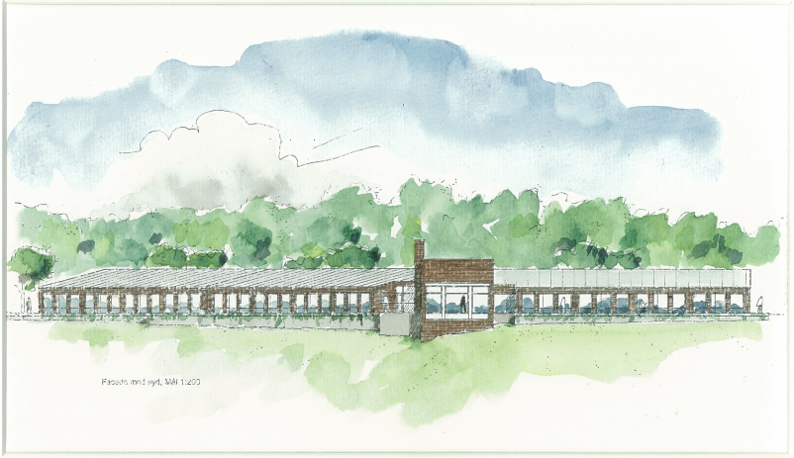

Det digitale liv
Flere og flere gemmer deres personlige ting på deres computer. Men de færreste tænker på at sikre disse ting for deres efterladte, når de dør.

Der var engang, hvor de fleste mennesker efterlod sig fotos, dagbøger og breve, når man døde.

Men i dag gemmer mange deres digitale arv som fotos, dagbøger, breve, emails og mange andre personlige informationer på computeren.

Og de fleste gemmer det bag adgangskoder og brugernavne, som kun de selv kender.

Den digitale arv
Alt hvad man har gemt i det digitale univers, på nettet eller på sin personlige computer er ens digitale arv. Det kan fx dreje sig om:

- profiler på sociale medier, fx Facebook
- mailkonto
- fotos på digitale servere
- personlige dokumenter, fx i e-boks
- koder til computer/tablet/mobil

Den digitale arv kan være uoverskuelig for de pårørende, der står tilbage efter et familiemedlems død. Derfor har vi lavet en pjece, der gør opmærk-som på problemstillingen, og som kommer med nogle forslag til, hvor man kan finde mere information.

Adgang til den digitale arv
Pårørende kan rent juridisk ikke gøre krav på at få adgang til den afdødes digitale arv. Man bør derfor som bruger overveje at give oplysninger om adgangskoder og brugernavne til en pårørende. Uden disse oplysninger er det nemlig ikke muligt for pårørende at få adgang til computer/tablet/mobil eller til at lukke konti og profiler.

Man kan også vælge at gemme adgangskoder og brugernavne sammen med sine personlige effekter. Eller man kan vælge at deponere oplysnin-gerne hos en advokat.

Man kan desuden benytte en af de mange services på nettet, der tilbyder at håndtere ens digitale arv. De fleste af den slags udbydere tager betaling for sin service.

FAQ
E-BOKS

Der kan gå post ind i e-boks, også efter, at en bruger er død. Afdødes e-boks forsvinder ikke uden videre, men postkassen vedbliver med at eksiste-re i 15 måneder efter dødsfaldet. Pårørende kan få adgang efter anmodning – men denne proces tager tid, da tilladelsen skal gives via Skifteretten. Der findes en særlig blanket til dette på e-Boks hjemmeside.

Der findes en funktion, der giver brugeren mulighed for at dele sin e-boks (eller bestemte mapper i den) med en eller flere pårørende, så vigtige doku-menter kan forblive tilgængelige efter personens død.

Funktionen kan bruges til at sikre, at vigtig digital post bliver læst – på samme måde, som hvis ens pårørende kommer og hjælper med at tømme den fysiske postkasse. Adgangsfunktionen gør også situationen nemmere for pårørende ved dødsfald, da de ikke skal afvente Skifterettens tilladelse, før de kan få adgang til eksempelvis kontoudskrifter i e-boks.

Flere og flere benytter i øvrigt e-boks til at opbevare eget testamente eller andre vigtige dokumenter, som uploades og deles med pårørende.

FACEBOOK
Mange er i dag på det sociale netværk Facebook. Her er det muligt for pårørende at slette den afdødes profil ved at udfylde en formular. Nogle vælger at omdanne profilen til en mindeside for den afdøde i stedet for helt at lukke den ned. Formularer fås på Facebooks hjemmeside
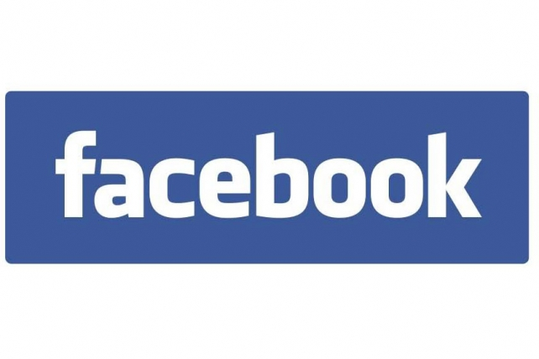

FIND MERE INFORMATION
Man kan finde mere informatio

FIND MERE INFORMATION
Man kan finde mere information og gode råd om digital arv bl.a på Landsforeningen Liv & Døds hjemmeside www.livogdoed.dk.

HospiceSønderjylland
Maj 2015

